Trường: THCS Tùng Thiện Vương
Tuần lễ từ ngày 02/02 đến ngày 06/02/2021
Khối 7
TIẾT 22:TẬP ĐỌC NHẠC SỐ 4
I. MỤC TIÊU BÀI HỌC:
1. Kiến thức:
- Hát đúng giai điệu và lời ca của bài TĐN 4.
- Tập thể hiện bài hát với tình cảm nhẹ nhàng, tha thiết.
2. Thái độ:
- Giáo dục các em hãy lưu giữ những kĩ niệm đẹp làm hành trang và hoài bão cho tương lai.
3. Kĩ năng:
- Biết thể hiện được giai điệu và tình cảm bài TĐN.
- Biết đọc nốt chính xác, đúng cao, trường độ.
II. NỘI DUNG BÀI HỌC:
HĐ của GV | Nội Dung | HĐ của HS
Tập đọc nhạc TĐN số 4.
Giới thiệu bài.  - GV treo bảng phụ có bài TĐN và giới thiệu .-Hướng dẫn HS phân tích bài TĐN.  -Yêu cầu HS đọc tên nốt nhạc.  -Hướng dẫn HS gõ đệm theo phách. | GT: Bài ĐN hôm nay là bài Mùa Xuân Về do nhạc sĩ Phan Trần Bảng sáng tác.  -Hướng dẫn HS phân tích bài TĐN:  + Cao độ: Gồm các nốt: Mi, Pha, Son, La, Si, Đố.  + Trường độ: Gồm nốt móc đơn, nốt đen, nốt trắng và đặc biệt là nốt đen chấm dôi.  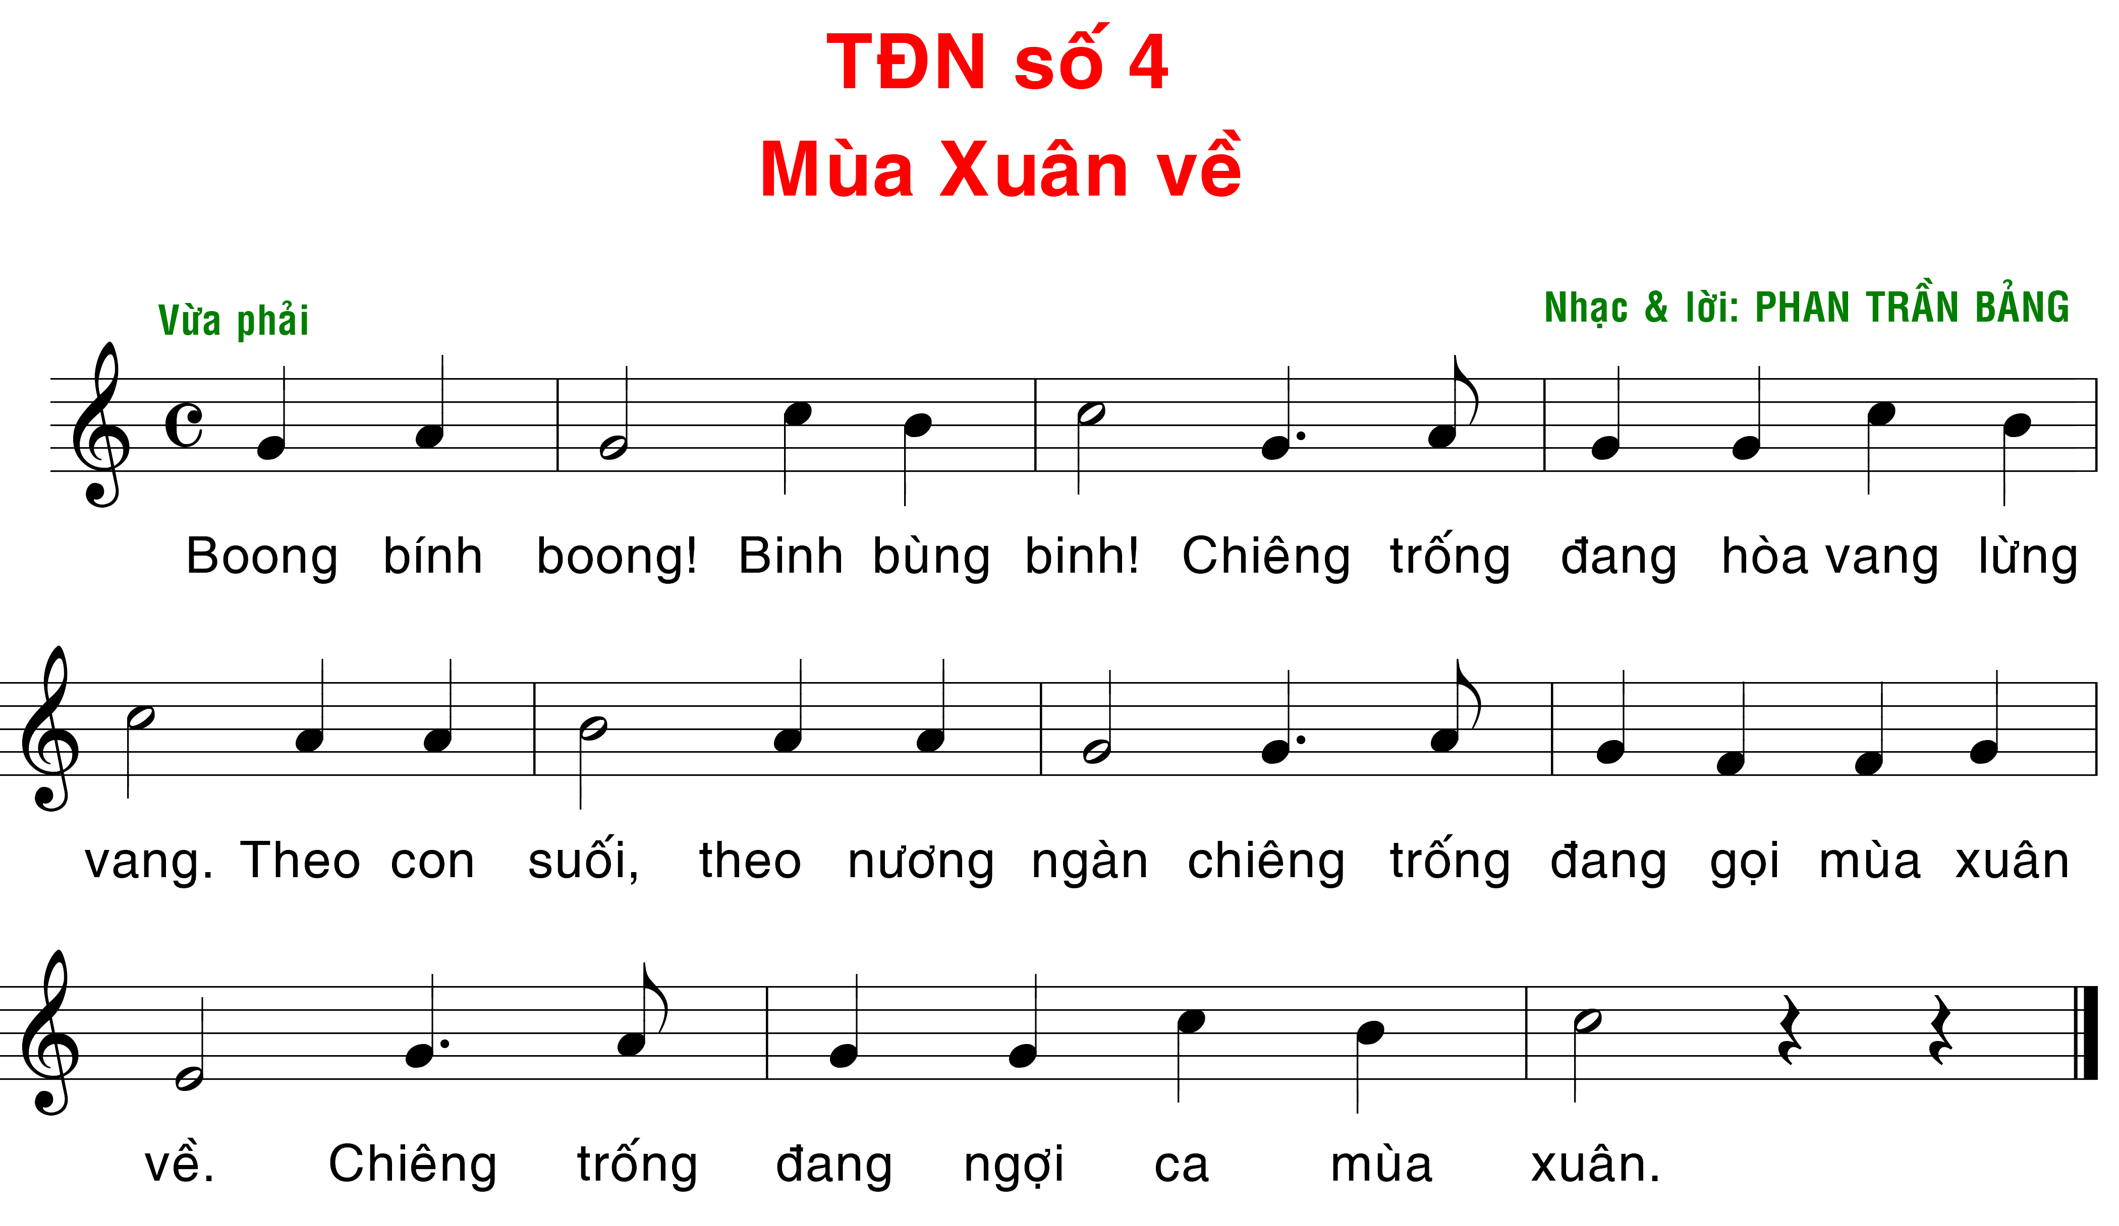  - Cho HS tập đọc nhạc nhiều lần và kết hợp gõ đệm theo phách như đã hướng dẫn.  - Cho HS hát lời ca theo nhạc.  - Chia lớp thành 2 nhóm cho HS tập đọc nhạc và ca.hát lời | - HS nghe và ghi nhớ.  - HS quan sát và phát biểu.

III. BÀI TẬP HỌC SINH CẦN THỰC HIỆN:
Câu 1: SGK trang 24. Hãy cho biết bài TĐN số 4 có tên là gì?
Câu 2: Hãy cho biết tác giả của bài TĐN số 4 là ai?
Câu 3: Hãy cho biết bài TĐN số 4 có tính chất như thế nào?
- Vừa phải.
- Nhanh vừa.
- Sôi nổi.
- Nhộn nhịp.
Câu 4: Hãy cho biết bài TĐN số 4 ở nhịp mấy?
- 3/4
- 2/4
- 4/4
- 6/8
Câu 5: Hãy cho biết bài TĐN số 4 gồm những hình nốt gì? ( hình nốt hay còn gọi là trường độ)
Câu 6: Hãy cho biết bài TĐN số 4 gồm những tên nốt gì? ( tên nốt hay còn gọi là cao độ)
Câu 7: Em hãy nghe và thực hiện theo bài tập đọc nhạc
https://www.youtube.com/watch?v=CVVqMLecSPQ
IV. DẶN DÒ- HƯỚNG DẪN CỦA GIÁO VIÊN:
- HS ghi chép bài đầy đủ vào tập Âm Nhạc
- Làm các bài tập theo yêu câu từ đường link:
https://docs.google.com/forms/d/1jtphDIQnHVy06OCEvUdxQoms8Re7Pn0FUWN3QPmx2bI/edit
- Mọi ý kiến thắc mắc cần giải đáp các em liên hệ qua giáo viên bộ môn hướng dẫn:
+ Thầy Trịnh Tấn Phát zalo: 0903754418
+ Cô Huỳnh Thu Hiền zalo: 0937130097

